**NET RNA**

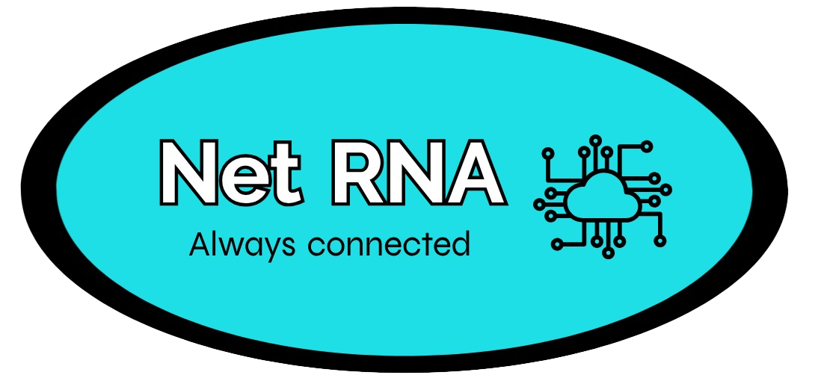

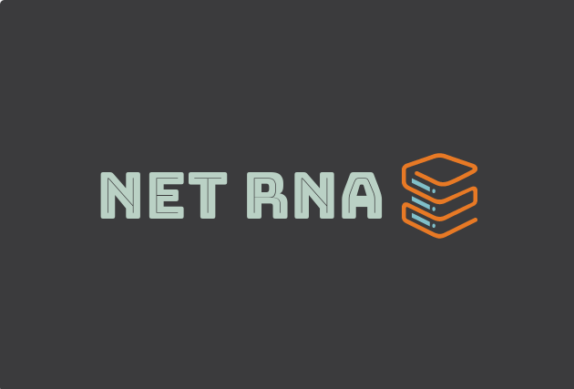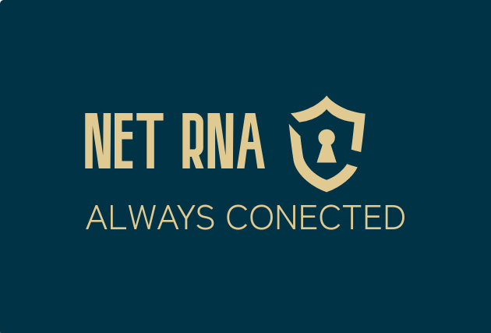

El primer logotipo ha sido seleccionado como la imagen de nuestra empresa.

ÍNDICE

RESUMEN DEL PROYECTO

* ¿CÓMO LLEGAMOS A ENCONTRAR ESTA IDEA?

Realmente, la idea del proyecto surgió, entre muchas otras ideas, de manera esporádica. Al comienzo del curso, no sabíamos bien por dónde íbamos a orientar nuestro proyecto, de hecho, no sabíamos nada acerca del proyecto, simplemente las condiciones en las que debíamos basarnos y poco más, aunque nuestra prioridad era crear algo diferente a los demás proyectos, una empresa con futuro, capaz de sobrevivir en el mundo actual, y teniendo en cuenta que tenía que estar relacionada con el mundo de la informática, ese aspecto nos iba a resultar fácil superarlo.

* RESUMEN DEL PROYECTO (**POR REVISAR**) (250 palabras máximo)

En este proyecto, fundaremos una empresa del sector informático, esta empresa es Net RNA, y su principal función y objetivo es ofrecer servicios de gestión y mantenimiento de red a infraestructuras empresariales.

Nuestra prioridad principal es lograr ayudar y dar soporte a aquellas empresas y organizaciones las cuales requieren del montaje de la infraestructura de red y el cableado estructurado de las instalaciones de las empresas solicitantes, como los servicios de DHCP y DNS por medio de la creación de una página web y las redes sociales correspondientes.

CREACIÓN DEL LOGO

* ¿QUÉ TUVIMOS EN CUENTA A LA HORA DE CREAR NUESTRO LOGO?

A la hora de crear nuestro logo, tuvimos en cuenta un factor muy importante, la psicología de los colores de los logotipos de las empresas.

Tras realizar un estudio sobre qué transmite cada color a la hora de estar reflejado en un logotipo, decidimos quedarnos con el color azul, el cual simboliza el frescor de la empresa (ha sido recientemente creada) y también refleja la madurez y sabiduría que tenemos en el ámbito informático de las redes.